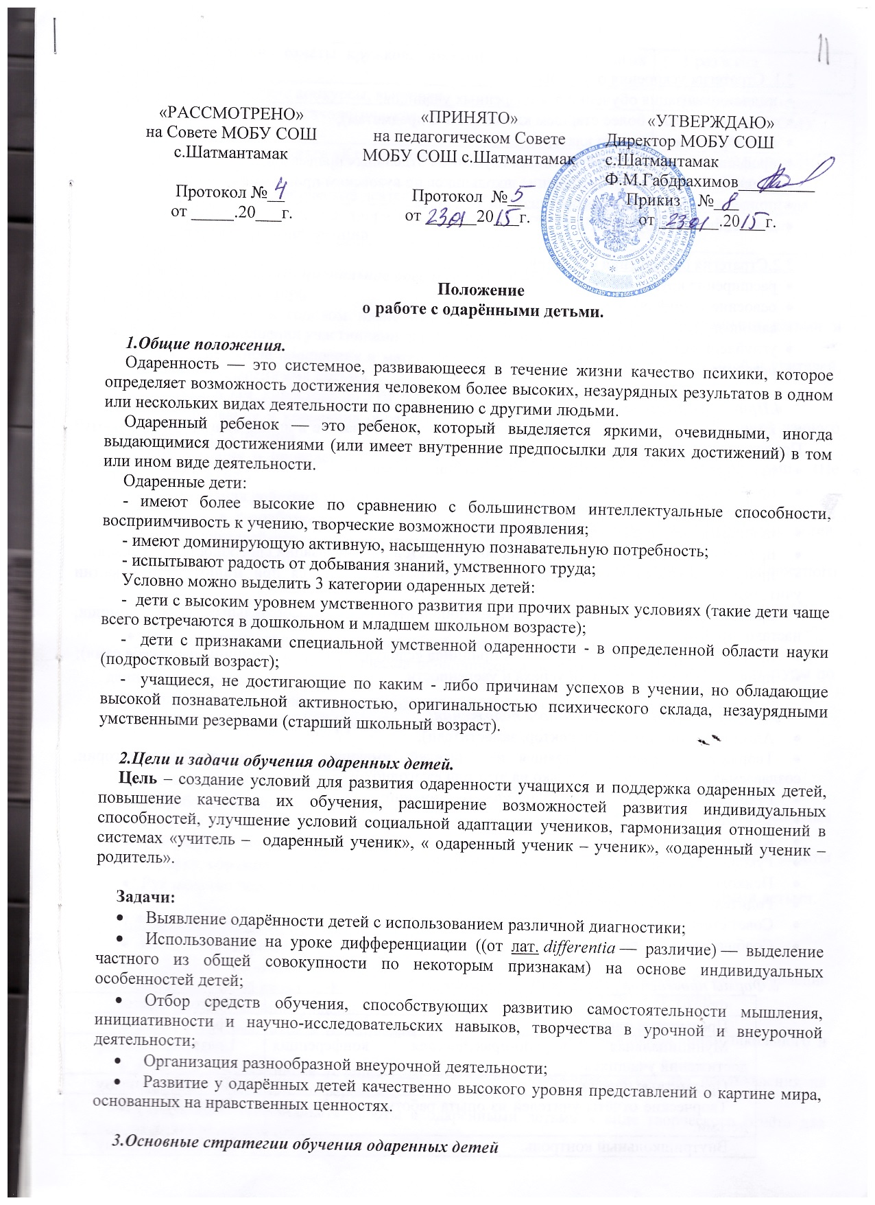

1.Общие положения.
Одаренность — это системное, развивающееся в течение жизни качество психики, которое определяет возможность достижения человеком более высоких, незаурядных результатов в одном или нескольких видах деятельности по сравнению с другими людьми.
Одаренный ребенок — это ребенок, который выделяется яркими, очевидными, иногда выдающимися достижениями (или имеет внутренние предпосылки для таких достижений) в том или ином виде деятельности.
Одаренные дети:
- имеют более высокие по сравнению с большинством интеллектуальные способности, восприимчивость к учению, творческие возможности проявления;
- имеют доминирующую активную, насыщенную познавательную потребность;
- испытывают радость от добывания знаний, умственного труда;
Условно можно выделить 3 категории одаренных детей:
- дети с высоким уровнем умственного развития при прочих равных условиях (такие дети чаще всего встречаются в дошкольном и младшем школьном возрасте);
- дети с признаками специальной умственной одаренности - в определенной области науки (подростковый возраст);
- учащиеся, не достигающие по каким - либо причинам успехов в учении, но обладающие высокой познавательной активностью, оригинальностью психического склада, незаурядными умственными резервами (старший школьный возраст).

2.Цели и задачи обучения одаренных детей.
Цель – создание условий для развития одаренности учащихся и поддержка одаренных детей, повышение качества их обучения, расширение возможностей развития индивидуальных способностей, улучшение условий социальной адаптации учеников, гармонизация отношений в системах «учитель – одаренный ученик», « одаренный ученик – ученик», «одаренный ученик – родитель».

Задачи:
  - Выявление одарённости детей с использованием различной диагностики;
  - Использование на уроке дифференциации ((от лат. differentia — различие) — выделение частного из общей совокупности по некоторым признакам) на основе индивидуальных особенностей детей;
  - Отбор средств обучения, способствующих развитию самостоятельности мышления, инициативности и научно-исследовательских навыков, творчества в урочной и внеурочной деятельности;
  - Организация разнообразной внеурочной деятельности;
  - Развитие у одарённых детей качественно высокого уровня представлений о картине мира, основанных на нравственных ценностях.

3.Основные стратегии обучения одаренных детей

3.1. Стратегия ускорения обучения:
- индивидуализация обучения для одаренных учеников;
- занятия в другом, более старшем классе (по 1-2 предметам);
- «перепрыгивание» через класс;
- профильные классы, с углубленным изучением отдельных предметов;
- радикальное ускорение – обучение школьников по вузовским программам;
- поддержка творческой самореализации учащихся;
- дистанционное обучение.

3.2.Стратегия обогащения обучения.
- расширение кругозора;
- освоение знаний об окружающем мире;
- самопознание;
- углубление в предметы;
- освоение метазнаний (знаний о знаниях).

4.Принципы работы с одарёнными детьми.
- принцип расширения образовательного пространства; участие в школе «Интеллект» (почему? Приложение?);
- принцип индивидуализации и дифференциации обучения;
- принцип развивающего обучения;
- принцип опережающего обучения;
- принцип комфортности в любой деятельности;
- принцип разнообразия предлагаемых возможностей для реализации способностей учащихся;
- принцип создания условий для совместной работы учащихся при минимальном участии учителя;
- принцип свободы выбора учащимся, дополнительных образовательных услуг, помощи, наставничества;
- принцип сотрудничества (переход от принципа «следуй за мной» к принципу «веди себя сам»);
- принцип создания ситуации успеха и уверенности.

5.Участники реализации данного положения:
- Администрация школы (директор, заместители);
- Творческая группа, состоящая из учителей, имеющих квалификационные категории, создаваемая сроком на 1 год (только на этот или ежегодно? );
- Руководители школьных методических объединений;
- Учителя-предметники;
- Классные руководители;
- Руководители кружков, объединений и секций;
- Психолог, социальный педагог;
- Родители, родительский комитет;
- Совет старшеклассников;
- Сообщество одаренных детей.

6.Формы проведения мониторинга реализации положения.
Формы | Периодичность
Предметные олимпиады | 1 раз в год
Муниципальная научно-практическая конференция достижений учащихся | 1 раз в год
Предметные недели | По годовому плану
Творческие отчёты учителей из опыта работы с одарёнными детьми. | Педсовет
Внутришкольный контроль. | По годовому плану
Творческие отчёты кружков, объединений и спортивных секций. | 1 раз в год
Тематические конкурсы, выставки. | По годовому плану.
Диагностика (психологическая, социальная) | ПО ГОДОВОМУ ПЛАНУ
Семинар учащихся «Кто я такой?» | ПО ГОДОВОМУ ПЛАНУ
Портфолио творческой деятельности ученика | В течении года
Издание сборника творческих работ по итогам научно-практических конференций | 1 раз в год

7.Организация и функциональное обеспечение данного положения.
7.1.Функции директора.
  - Планирование в годовом плане отдельного раздела по работе с одарёнными детьми и контроль его выполнения участниками образовательного процесса.
  - Создание фонда поощрения и материального стимулирования одарённых детей и учителей, работающих с одаренными детьми.
7.2.Функции зам. директора по УВР и ВР.
- Регулирование и коррекция образовательных процессов, связанных с реализацией данного положения. (Постоянно)
- Организация и проведение семинаров по проблемам работы с одарёнными детьми. (Не менее 1 раза в год.)
- Координация действий учителей, работающих с одарёнными детьми. (Постоянно)
- Помощь в разработке индивидуальных образовательных программ для одарённых детей. (По заявкам учителей-предметников и классных руководителей).
- Сбор банка данных по одарённым детям. (на основе мониторинга или личностного портфолио).

7. 3.Функции творческой группы.
- Подбор диагностических материалов для выявления одарённых детей.
- Сбор и систематизация материалов периодической печати и педагогической литературы по данной проблеме.
- Подготовка методических рекомендаций по работе с одарёнными детьми.
- Определение критериев эффективности работы.

7.4.Функции руководителей ШМО.
- Планирование и проведение школьных предметных недель и олимпиад (ежегодно).
- Разработка материалов, вопросов и заданий повышенного уровня сложности по предметам (постоянно).
- Оформление материалов по работе с одарёнными детьми на стенде методической работы (диагностики, образцы заданий, результаты олимпиад и т.д.)
- Руководство подготовкой творческих отчётов учителей, работающих с одарёнными детьми.

7.5.Функции учителей-предметников.
- Выявление одарённых детей по своим предметам.
- Разработка рабочих программ по предметам для работы с одарёнными детьми, включение заданий повышенной сложности, творческого, научно-исследовательского уровней.
- Организация индивидуальной работы с одарёнными детьми.
- Подготовка учащихся к олимпиадам, конкурсам, викторинам, конференциям школьного и районного уровня.
- Отбор и оформление в течение года достижений одарённых детей для предъявления на общешкольной ежегодной конференции.
- Оформление своего опыта работы с одарёнными детьми в виде творческого отчёта для предъявления на педсовете.
- Создание в учебных кабинетах электронной картотеки материалов повышенного уровня сложности.
- Консультирование родителей одарённых детей по вопросам развития способностей их детей по предмету.

7.6.Функции классных руководителей.
- Выявление детей с общей одарённостью.
- Оформление в дневниках классных руководителей сводной таблицы по видам (областям) одарённости детей, используя данные своих диагностик и наблюдений, учителей-предметников, руководителей кружков, родителей.
- Планирование воспитательной работы в классе с учётом реализации одарёнными детьми класса своих способностей.

7.7.Функции руководителей кружков, объединений и секций.
    - Выявление и сопровождение одарённых детей.
    - Организация творческих отчётов детей.
    - Предоставление необходимой информации классным руководителям.
    - Консультирование родителей.

7.8. Функции психолога и социального педагога
- Социально-психодиагностическая работа (групповая, индивидуальная)
- Индивидуальные занятия с учащимися
- Индивидуальные и групповые консультации для учащихся
- Работа с родителями (выступления на родительских собраниях, консультации)
- Работа с учителями (консультации, тренинги, просветительская работа).

7.9 Функции родителей, родительского комитета
- Раннее выявление одаренности ребенка.
- Создание комфортных, эмоциональных условий для развития способностей ребенка
- Определение социального запроса для школы..
- Сотрудничество в работе с одаренными детьми с участниками образовательного процесса

7.10 Функции Совета старшеклассников
- Оформление социального заказа для школы.
- Помощь в организации творческих отчетов

8. Организация занятия для одарённых детей.
8.1.Индивидуальные занятия для одаренных детей вводятся для расширения возможностей учащихся в определении и развитии индивидуальных особенностей и интересов в процессе обучения.
8.2. Главная задача индивидуальных занятий с одаренными детьми способствовать ориентации педагогического процесса на развитие индивидуальных творческих способностей учащихся.
8.3. Индивидуальные занятия не являются обязательными. Часы, отводимые на проведение индивидуальных занятий, входят в максимальный объем учебной нагрузки учащегося.
8.4. Индивидуальные занятия могут быть организованы как по образовательным компонентам инвариантной части учебного плана, так и по предметам, выбираемым в качестве дополнительного образования или специализации, профилизации, углубления базового компонента образования.
8.5. В данном случае учителю, проводящему индивидуальные занятия, может быть назначено денежное поощрение, в соответствии с Положением о денежном поощрении
8.6. Использование дистанционных форм обучения (заочных предметных школах) и поощрения одаренности учащихся (конкурсы, олимпиады).

9. Порядок организации индивидуального обучения.
9.1. После определения составляющих индивидуальных занятий начинается индивидуальная работа учителя (преподавателя) с учеником.
9.2. Между школой и родителями (законными представителями) заключается договор об индивидуальном обучении ученика. Составляется план работы, который согласовывается с родителями (законными представителями) и утверждается директором школы.
9.3. В течение учебного года выполнение плана индивидуального занятия контролируется и анализируется заместителем директора по учебной работе.
9.4. Индивидуальные занятия проводятся в учебном кабинете или другом специальном месте, отвечающем санитарным нормам.
9.5. В конце учебного года учащиеся и педагоги должны отчитаться о проделанной за год работе по плану, о его выполнении, о причинах неполного выполнения (если такое будет), об успехах и достижениях учащихся.
9.6. Школа несёт ответственность за выполнение учащимся Стандартов содержания общего образования учащимся, находящимся на индивидуальном обучении.
9.7.Учителем – предметником ведется журнал учета посещаемости и тематики индивидуальных занятий, без выставления оценок.

